Прочитать приведенный ниже теоретический материал, сделать конспект, в котором должны обязательно присутствовать понятия, выделенные жирным курсивом.
Тема занятия: «Жизненный цикл клетки. Митоз. Мейоз»
В основе любого вида размножения лежит деление клеток. Продолжительность жизни многоклеточного организма превышает время жизни большинства составляющих его клеток. Все клетки многоклеточных организмов должны делиться, чтобы заменять погибающие клетки. Все новые клетки возникают путём деления из уже существующих клеток.
Жизнь клетки от момента ее появления в процессе деления материнской клетки и до ее собственного деления, или гибели получила название клеточного, или жизненного, цикла. В это время клетка растёт, специализируется, выполняет свои функции в составе ткани и органов.
Митоз – основной способ деления клеток. Митоз (от греческого mitos – нить) – непрямое деление соматических клеток эукариот, в результате которого наследственный материал сначала удваивается, а затем равномерно распределяется между дочерними клетками. Дочерние клетки, как и материнская, имеют двойной набор хромосом (2n). Именно благодаря этому виду клеточного деления образуются практически все клетки многоклеточного организма. Митоз включает в себя два процесса – деление ядра (кариокинез) и деление цитоплазмы (цитокинез).
Митотический (клеточный) цикл состоит из подготовительной стадии интерфазы и собственно деления – митоза (фазы: профаза, метафаза, анафаза и телофаза).
Характеристика митоза
Интерфаза – процесс подготовки клетки к делению, имеет 3 периода.
Пресинтетический период, период до удвоения хромосом, (G1 от англ. Gar – интервал), 2n2с (n – число хромосом, c – количество ДНК). Клетка интенсивно растёт, в ней синтезируется РНК и различные белки, увеличивается число рибосом, митохондрий.
Синтетический период, период удвоения хромосом, (S – фаза), 2n4с (n – число хромосом, c – количество ДНК). Происходит удвоение хромосом, в основе которого лежит процесс репликации ДНК, в результате каждая хромосома состоит из двух сестринских хроматид.
Постсинтетический период, период после удвоения хромосом, (G2), 2n4с (n – число хромосом, c – количество ДНК). Клетка готовится к делению, синтезируются белки, из которых будет сформировано веретено деления, запасается энергия в виде АТФ.
Профаза (2n4с). В результате спирализации хромосомы уплотняются, укорачиваются. Формируется веретено деления, ядерная оболочка исчезает, и хромосомы свободно располагаются в цитоплазме. К центромерам присоединяются нити веретена деления.
Хромосомы начинают передвигаться к экватору клетки. Метафаза (2n4с). Хромосомы выстраиваются в плоскости экватора, образуя так называемую метафазную пластинку.
Анафаза (4n4с). Начинается с деления центромер всех хромосом, в результате чего хроматиды превращаются в две совершенно обособленные, самостоятельные дочерние хромосомы. Затем дочерние хромосомы начинают расходиться к полюсам клетки.
Телофаза (2n2с). Хромосомы концентрируются на полюсах клетки и деспирализуются. Веретено деления разрушается. Вокруг хромосом формируется оболочка ядер дочерних клеток, затем происходит деление цитоплазмы клетки.
Биологическое значение митоза
Митоз обеспечивает постоянство числа хромосом во всех клетках организма. В процессе митоза происходит распределение ДНК хромосом материнской клетки строго поровну между возникающими из неё двумя дочерними клетками.
Мейоз
Мейоз – это особый вид деления клетки, при котором число хромосом в дочерних клетках становится гаплоидным (1n). Это необходимо для сохранения постоянства числа хромосом при половом размножении. Мейоз представляет собой два следующих одно за другим деления генетического материала и цитоплазмы. Между двумя делениями – короткая интерфаза, во время которой не происходит удвоения ДНК. В результате мейоза из одной диплоидной клетки образуются четыре гаплоидные.

Биологическое значение мейоза
Является механизмом образования гамет животных и спор высших растений. Обеспечивает постоянство кариотипа и вида при половом размножении. Обеспечивает генетическое разнообразие.
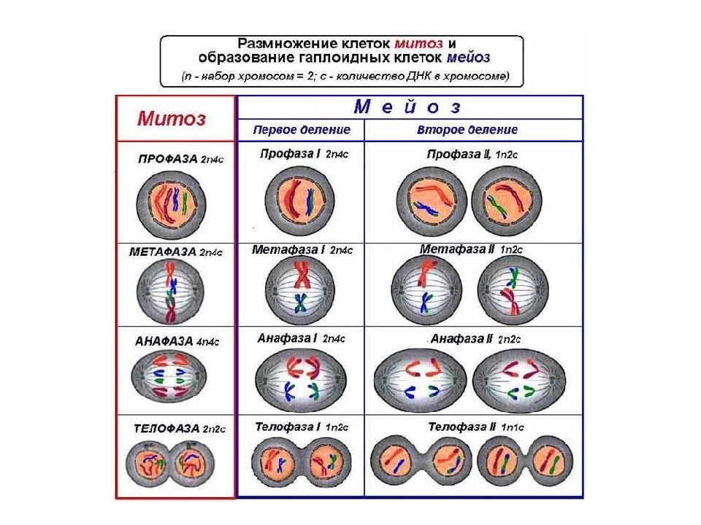
Сравните процессы митоза и мейоза и ответьте на вопросы.
  - Какой тип клеток формируется при делении в процессе митоза и мейоза?
  - Число делений в процессе митоза и мейоза.
  - Какое число дочерних клеток образуется в процессе митоза и мейоза?
  - Какое число хромосом получает каждая дочерняя клетка в процессе митоза и мейоза.
Задание выполняется на оценку, в рабочей тетради или на листочках, у кого тетради сданы. Выполненные задания присылайте мне личным сообщением в виде фотографий.

